**现代操作系统应用开发实验报告**

**学号：** 13331087 **班级 ：** 13级软件工程教务4班

**姓名：**黄俊杰 **实验名称：** c#基础

1. **参考资料**

请在这里列出对本实验有帮助你所参考的资料或者网站。

1.Homework1 demo first

2.c#如何产生随机数：<http://www.cnblogs.com/jxsoft/archive/2011/03/15/1984509.html>

3.如何设置scrollviewer自动滚动：

<https://msdn.microsoft.com/en-us/library/windows/apps/dn252762>

1. **实验步骤**

请在这里简要写下你的实验过程。

1. 配置实验环境：安装win8.1系统和VS2013 update4（一直在用）
2. 新建工程：用空白的win8应用模板新建工程
3. 设计界面：用VS提供的控件制作图形界面，并设置好属性
4. 设计控件功能：如发言按钮、确认按钮的功能，textblock块的显示方式
5. **实验结果截图**

请在这里把实验所得的运行结果截图。

摁下多次“Say！”按钮的结果

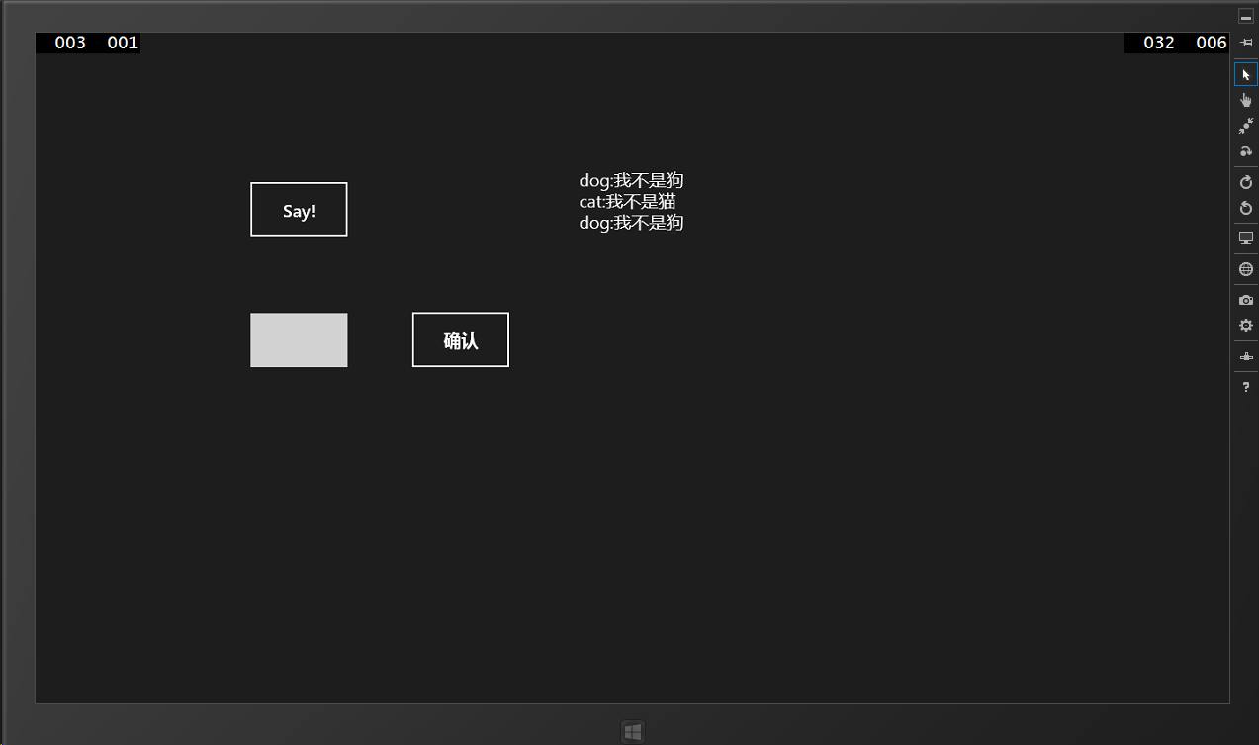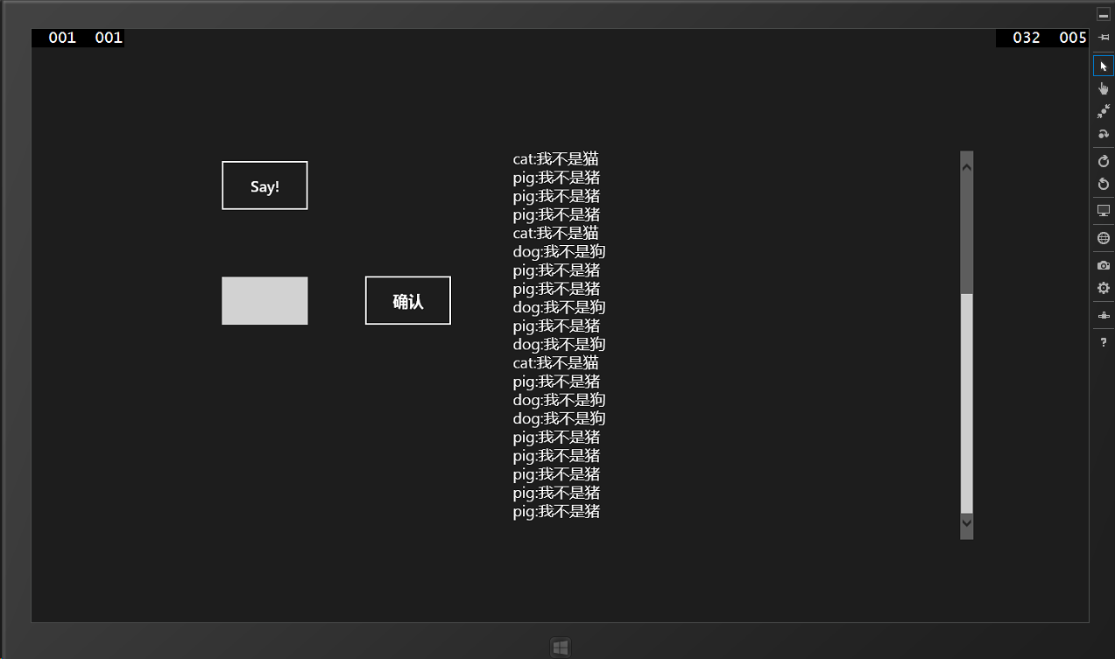

指定动物发言后结果：

pig:

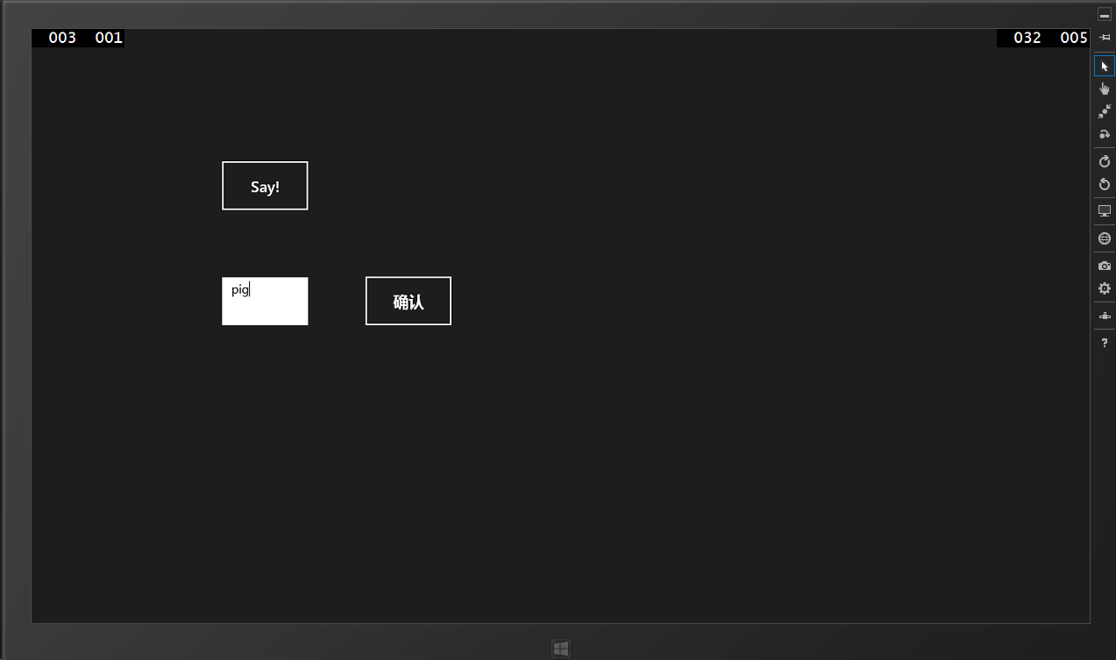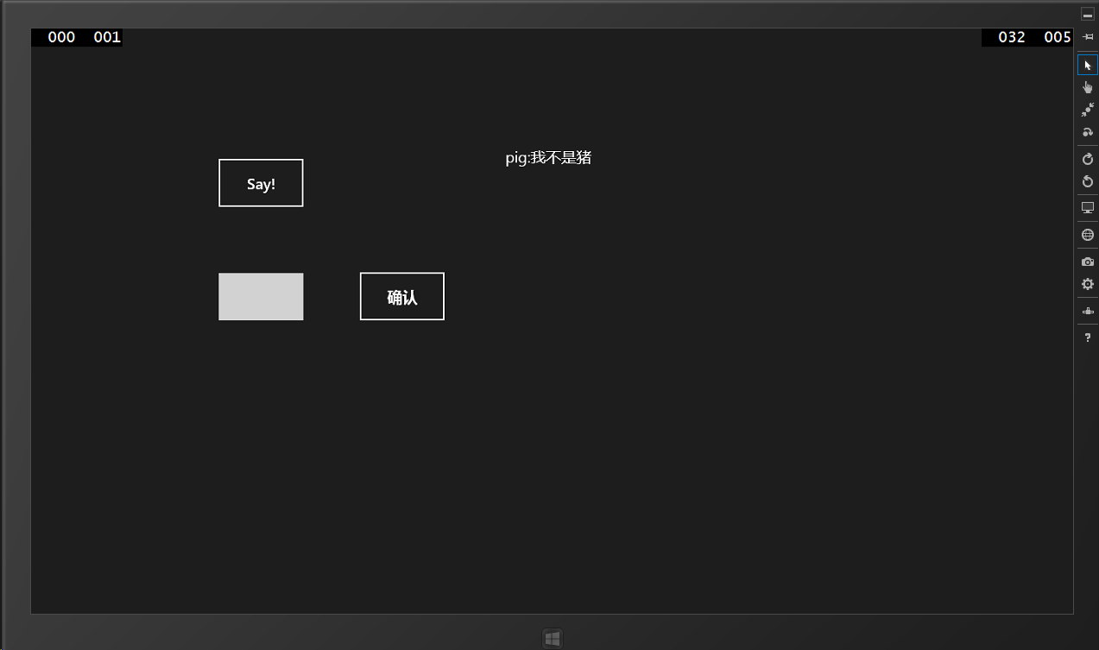

cat：

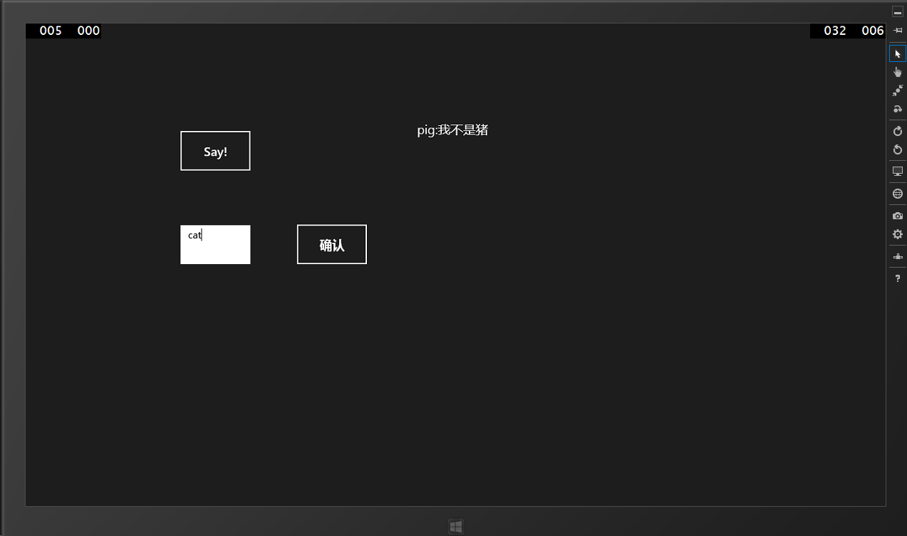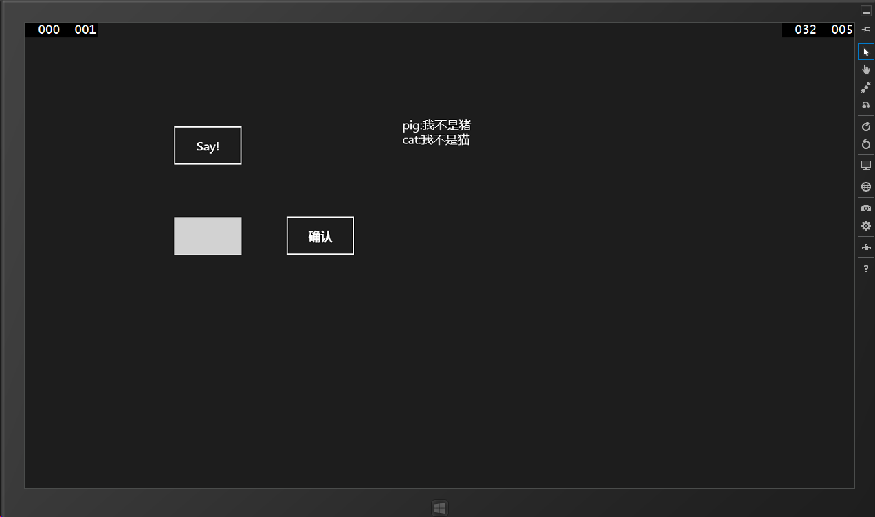

dog:

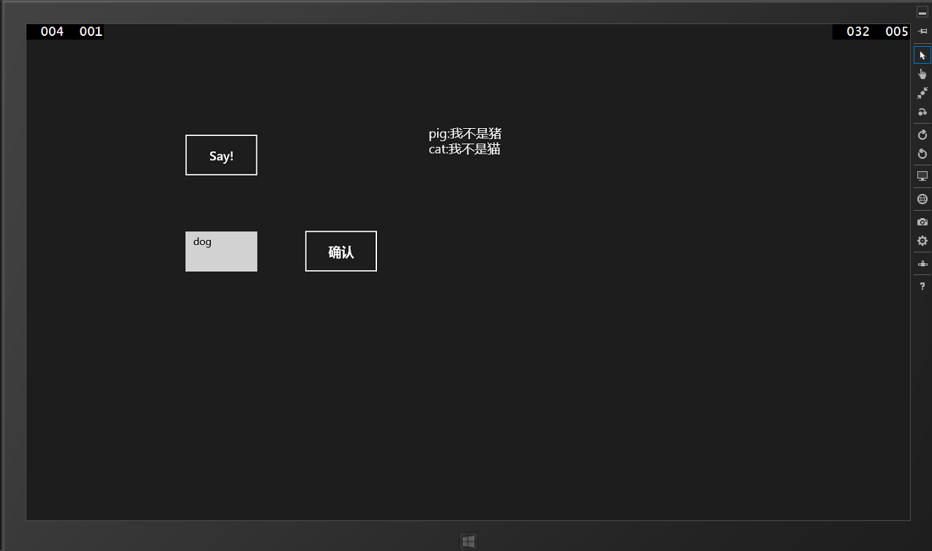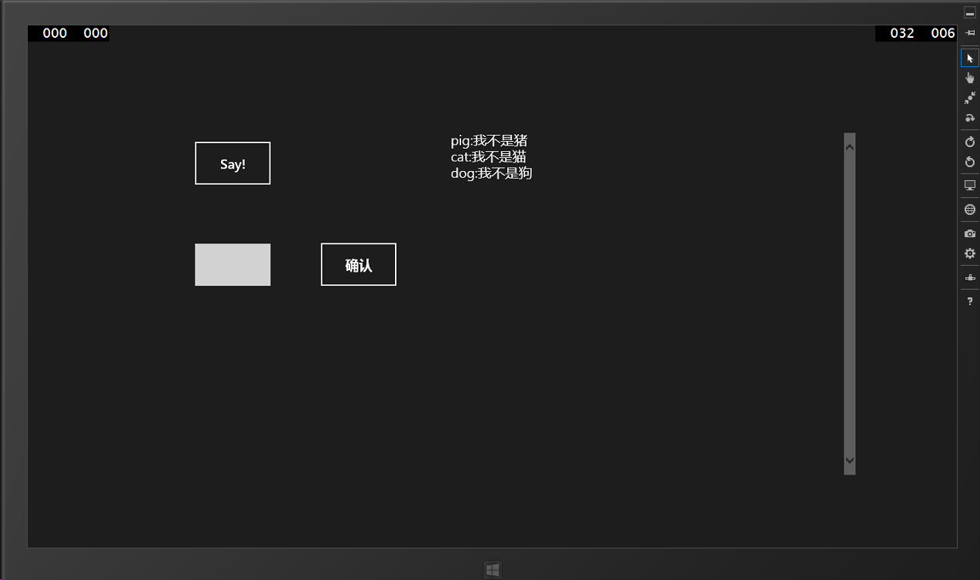

other:

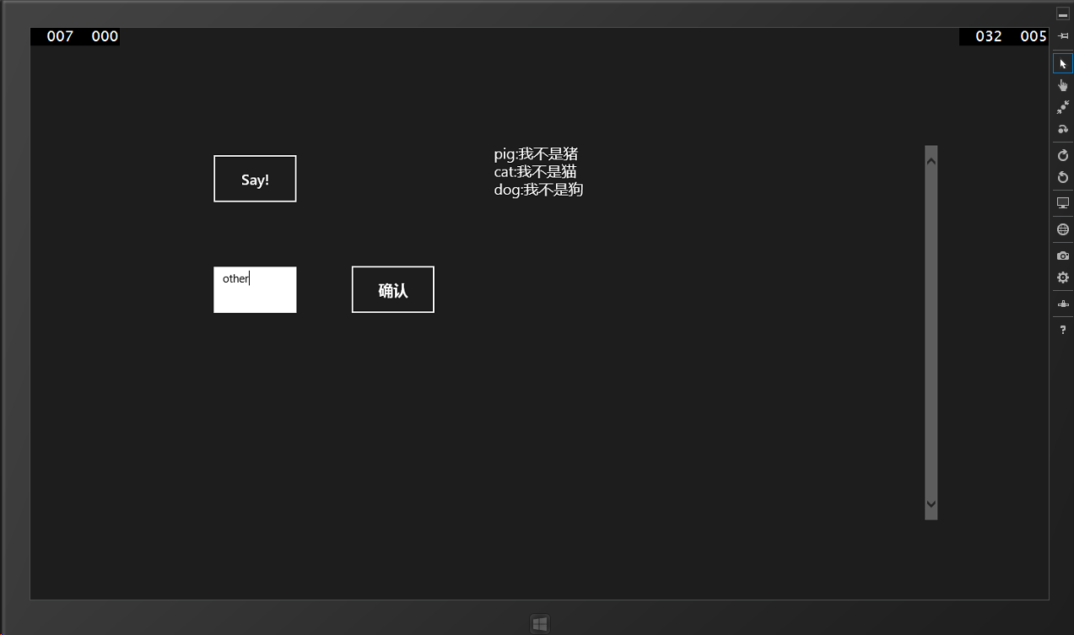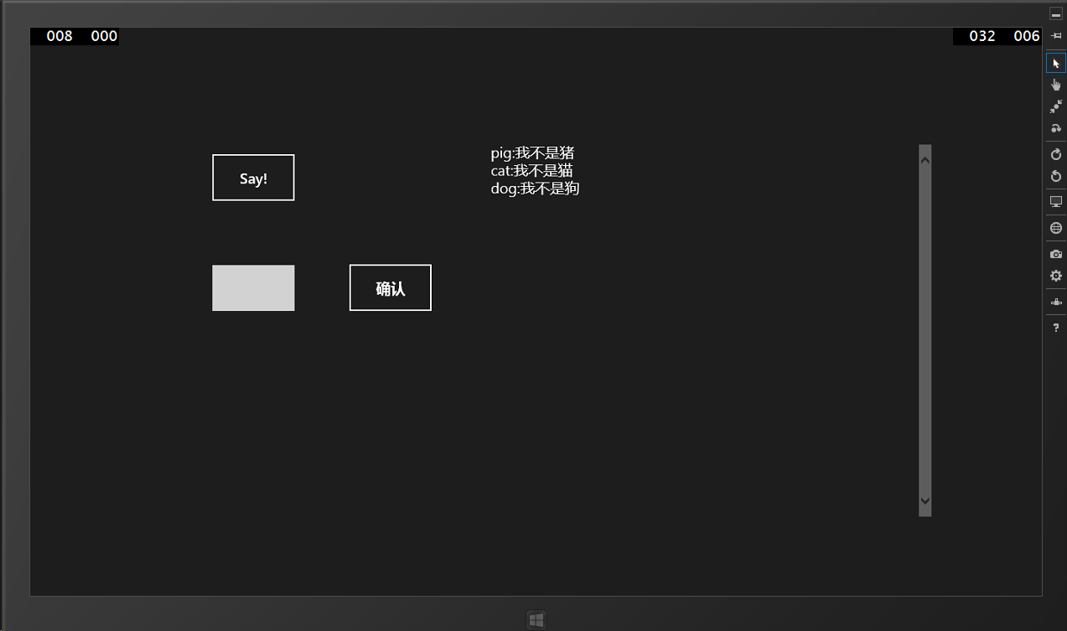

1. **实验过程遇到的问题**

请在这里写下你在实验过程中遇到的问题以及解决方案。

1. 生成随机数：不了解c#中随机数的写法

解决方案：百度搜索了正确的写法



1. 当输出文本超过textblock 的高度时，无法向下显示

解决方案：将textblock放进ScrollViewer里面，并设置VerticalScrollBarVisibility属性为Auto

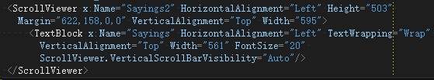

1. 解决问题2后，无法实现自动向下刷新显示（即在文本末尾的最新消息不能自动显示出来）

解决方案：在每个按钮功能的末尾添加如下语句



1. **思考与总结**

请在这里写下你本次试验的心得体会以及所思所想。

1. 增加了对c#控件的操作的了解
2. 熟悉了c#应用开发的基本流程。
3. 我等渣渣还需努力学习当学霸= =

作业要求：

1. 命名要求: 学号_姓名_作业编号，例如12330056_胡丽晶_hw1。
2. 实验报告提交格式为pdf。
3. 实验内容不允许抄袭，我们要进行代码相似度对比。如发现抄袭，按0分处理。
4. 提交地址: <ftp://my.ss.sysu.edu.cn/~zhgf/Win8Training/>，截止时间：本周日晚12点前。